Г
ГУ «ТОЛОЧИНСКИЙ РАЙОННЫЙ ЦЕНТР ГИГИЕНЫ И ЭПИДЕМИОЛОГИИ»
Защитите своего ребёнка от
наркотической зависимости
(ПАМЯТКА ДЛЯ РОДИТЕЛЕЙ)

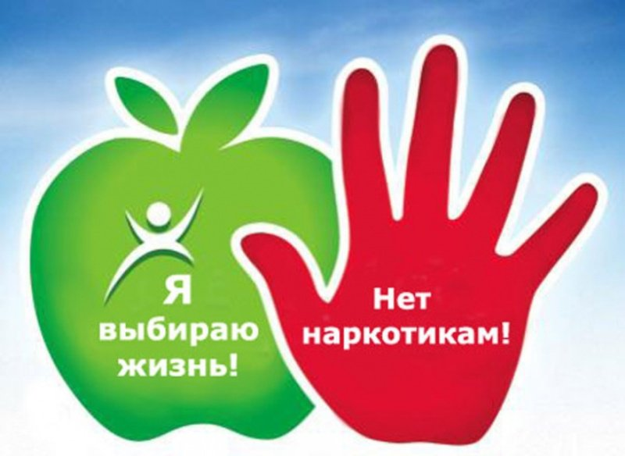

Профилактика наркомании подразумевает под собой комплекс мероприятий, направленных на предупреждение наркомании.
Профилактика наркомании должна начинаться с семьи. Сегодняшний подросток скорее поверит друзьям, чем родителям. Почему? Друзья не осудят, друзья не накажут, друзья не лишат прогулок и т.д. И благо если они хорошие, а если нет? Поэтому профилактика наркомании должна начинаться с уважения к личности ребенка, с открытого общения и взаимопонимания в семье. Тогда профилактика наркомании даст результат. Профилактика наркомании в школе и других учебных заведениях должна быть обязательной форме. Профилактика наркомании должна вызывать отклик у подростков и формировать у них однозначную позицию отказа от наркотиков. Профилактика наркомании должна быть систематической, а не разовой акцией. Профилактика наркомании должна носить массовый характер. Успешная профилактика наркомании может быть представлена в виде лекций, плакатов, бесед с подростками.
Признаки употребления наркотиков: следы от уколов, порезы, синяки (особенно на руках); наличие у ребенка (подростка) свернутых в трубочку бумажек, маленьких ложечек, шприцев и/ или игл от них; наличие капсул, таблеток, порошков, пузырьков из под лекарственных или химических препаратов; тряпочки, пахнущие толуолом; жестяные банки и пустые тюбики из-под клея, бензина, нитрокраски, пустые баллончики из-под лака для волос; бумажные или пластиковые пакеты, пропитанные химическими запахами; папиросы (особенно «Беломор») в пачках из под сигарет; расширенные или суженые зрачки;

нарушение речи, походки и координации движений при отсутствии запаха алкоголя.
Дополнительные признаки: пропажа из дома ценных вещей одежды и др.; необычные просьбы дать денег; лживость, изворотливость; телефонные разговоры (особенно «зашифрованные») с незнакомыми лицами; проведение времени в компаниях асоциального типа; изменение круга друзей или появление «товарищей», которые употребляют наркотики; снижение успеваемости, увеличение количество прогулов, плохое поведение, снижение интереса к обычным развлечениям, привычному времяпрепровождению, спорту, любимым занятиям; увеличивающееся безразличие к происходящему рядом; изменение аппетита; нарушение сна (сонливость или бессонница);
утомляемость, погружённость в себя; плохое настроение или частые беспричинные смены настроения, регулярные депрессии, нервозность, агрессивность; невнимательность, ухудшение памяти; внешняя неопрятность; покрасневшие или мутные глаза.
Советы родителям по снижению риска употребления наркотиков ребенком (подростком): не паникуйте, сохраните доверие, оказывайте поддержку, обратитесь к специалисту.
Профилактика наркомании в семье в виде бесед с ребенком не всегда дает результат. Взрослые часто совершают ошибку, не уважая мнение ребенка, не прислушиваясь к нему. Если ребенок оступился, что-то сделал неправильно, обычно его накажут, а не помогут разобраться и исправить ошибку. К подростковому возрасту, ребенок уже сформулировал для себя принцип общения с родителями: говорить о своих проблемах как можно меньше, дабы избежать нотаций и наказаний. Но проблемы ребенка от этого не решаются, и он идет с ними к друзьям. И благо если они хорошие, а если нет? Поэтому профилактика наркомании должна начинаться с уважения к личности ребенка, с открытого общения и взаимопонимания в семье. Тогда профилактика наркомании даст результат.
В Толочинском районе можно обратиться за помощью (анонимно) к врачу – наркологу, подростковому врачу – наркологу, психотерапевту
по тел. 2 – 24 – 24.

2020г

ГУ «ТОЛОЧИНСКИЙ РАЙОННЫЙ ЦЕНТР ГИГИЕНЫ И ЭПИДЕМИОЛОГИИ»



ОСТОРОЖНО: НАРКОТИКИ!

ПАМЯТКА ДЛЯ ПОДРОСТКОВ.

Что такое наркомания? Это болезненное, непреодолимое пристрастие к наркотическим средствам, лекарствам, таблеткам. Это страшная, мучительная болезнь!

Как люди становятся наркоманами? К наркомании людей принуждают! Тут кроется ужасный обман. Наркотики стоят очень дорого. Люди, распространяющие их, получают огромную прибыль. Трудом таких денег не заработать. Но продавцам нужны покупатели, т.е. нужны несчастные, привыкшие к наркотикам, готовые отдать любые деньги за дозу. Поэтому новичкам первую дозу предлагают почти бесплатно, уговаривают: «Попробуй, от одного раза ничего не случится. Ты что, трус?». Но смелым может считать себя только тот, кто не идет на поводу у других, кто может твердо сказать «нет».

Ни под каким предлогом, ни под каким видом, ни из любопытства, ни из чувства товарищества, ни в одиночку, ни в группе не принимайте наркотик!

Привыкание к этому яду происходит с первого раза и навсегда. От наркомании практически невозможно излечиться.

Это пагубное пристрастие разрушает организм человека, ведет к деградации личности, калечит жизнь не только наркомана, но и его близких. На девочек наркотики действуют еще страшнее, чем на мальчиков, и вылечить их почти невозможно. Наркоман ради дозы способен на обман, кражу, даже убийство, его ничто не остановит.
Если же вас заставляют принять наркотик, угрожают вам, немедленно посоветуйтесь со взрослым, кому вы доверяете.
НАРКОТИК – ЭТО ЯД!

2020г

